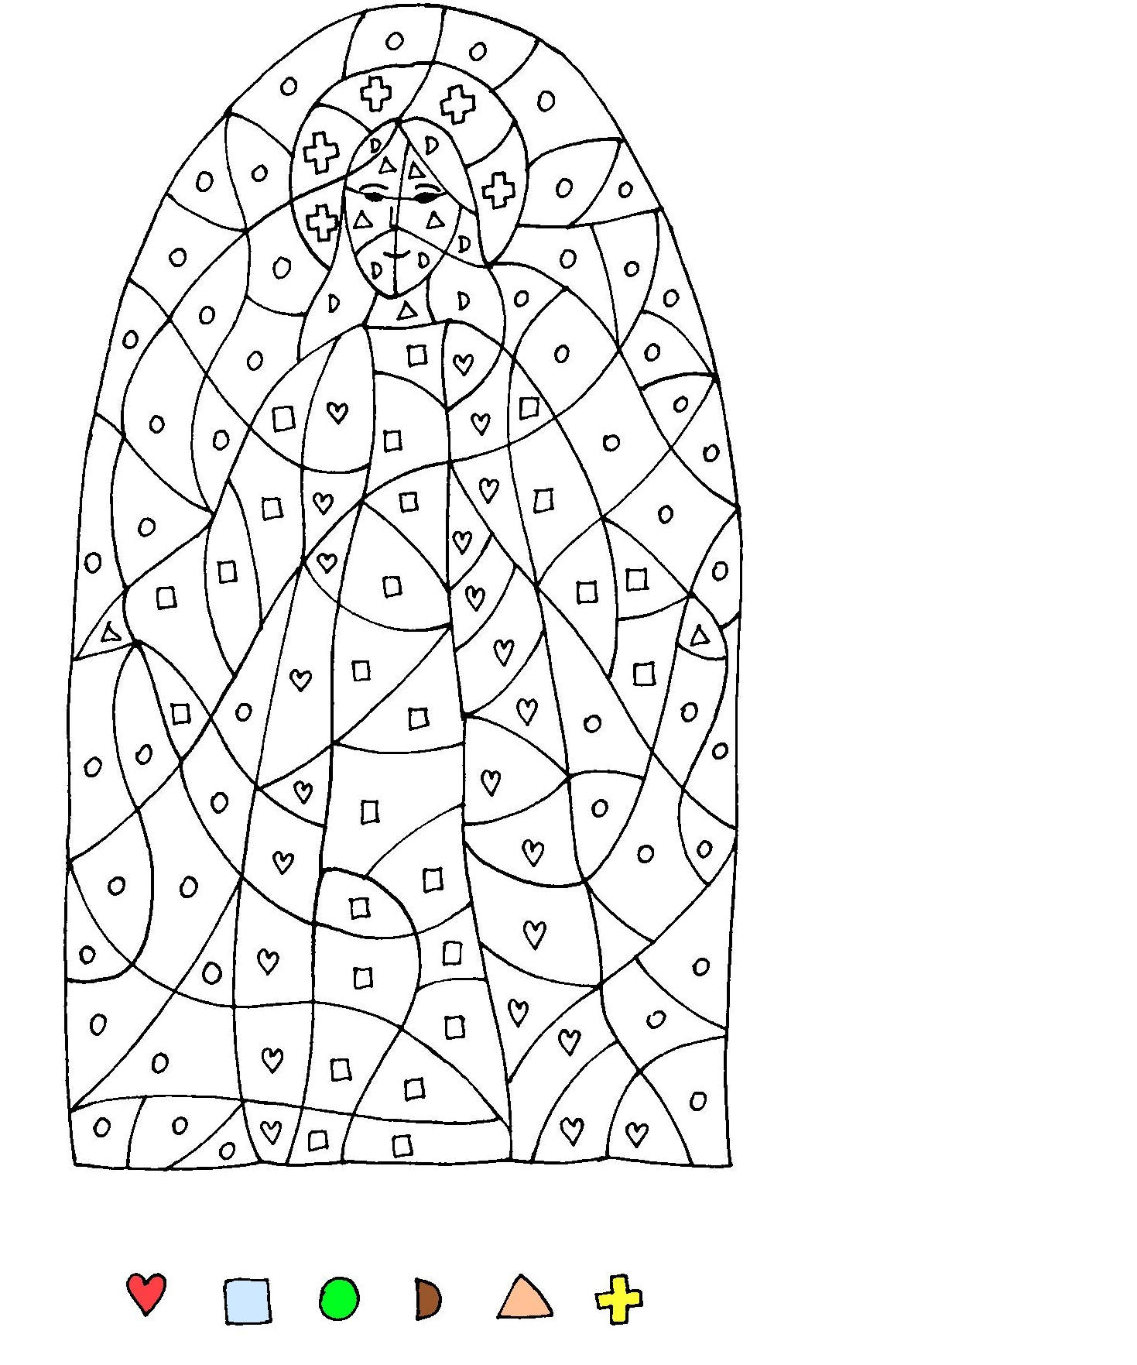
Vybarvi každé políčko barvou podle symbolu dole. Pak poznáš kdo je na obrázku.

